**HỌC VIỆN CÔNG NGHỆ BƯU CHÍNH VIỄN THÔNG**

**CƠ SỞ THÀNH PHỐ HỒ CHÍ MINH**

**\*\*\*\*\*\*\*\*\*\*\*\*\*\*\*\*\*\*\*\*\***



**BÁO CÁO**

**XÂY DỰNG TRANG WEB BÁN NƯỚC HOA**

**MÔN: LẬP TRÌNH WEB**

Giảng viên hướng dẫn: Nguyễn Trung Hiếu

Sinh viên thực hiện:

- Vũ Đức Hoàng Kim Long (N18DCAT045)

- Nguyễn Sỹ Trường (N18DCAT099)

Lớp : D18CQAT01-N

**TP. Hồ Chí Minh, tháng 06/2020**

**NHẬN XÉT CỦA GIẢNG VIÊN**

………………………………………………………………………………………………………………………………………………………………………………………………………………………………………………………………………………………………………………………………………………………………………………………………………………………………………………………………………………………………………………………………………………………………………………………………………………………………………………………………………………………………………………………………………………………………………………………………………………………………………………………………………………………………………………………………………………………………………………………………………………………………………………………………………………………………

**MỤC LỤC**

LỜI NÓI ĐẦU 4

LỜI CẢM ƠN 5

CHƯƠNG I : TỔNG QUAN BÀI TOÁN 6

**1.1.** **Tổng quan về đề tài.** 6

*1.1.1.* *Giới thiệu mục tiêu đề tài:* 6

*1.1.2.* *Phạm vi đề tài:* 7

**1.2.** **Khảo sát thực tế** 7

**1.3.** **Ứng dụng CNTT trong bán hàng.** 8

**1.4.** **Yêu cầu hệ thống:** 8

*1.4.1.* *Người dùng, khách hàng :* 8

*1.4.2.* *Quản trị:* 8

**1.5.** **Yêu cầu bảo mật:** 9

CHƯƠNG II : PHÂN TÍCH THIẾT KẾ HỆ THỐNG WEBSITE 9

**2.1.** **Thu thập yêu cầu hệ thống.** 9

**2.2.** **Thiết kế hệ thống.** 10

*2.2.1.* *Sơ đồ phân rã chức năng của hệ thống.* 11

**2.3.** **Sơ đồ USE CASE:** 13

*2.3.1.* *Các tác nhân chính :* 13

*2.3.2.* *Sơ đồ use case của người dùng là người quản trị* 13

*2.3.3.* *Sơ đồ use case của người dùng là khách hàng* 14

**2.4.** **Đặc tả use case.** 15

**2.5.** **Sơ đồ luồng dữ liệu.** 20

*2.5.1.* *Sơ đô ngữ cảnh hệ thống.* 20

*2.5.2.* *Biểu đồ luổng dữ liệu cho chức năng “Quản lý sản phẩm”.* 20

*2.5.3.* *Biểu đồ luồng dữ liệu cho chức năng “ Quản lý đơn hàng”.* 20

**2.6.** **Phân tích cơ sở dữ liệu.** 21

**6.1.** **Thiết kế cơ sở dữ liệu.** 23

**CHƯƠNG III :CÀI ĐẶT VÀ KẾT QUẢ** 24

**3.1.** **Giao diện** 24

*3.1.1.* *Giao diện trang người dùng.* 24

*3.1.2.* *Giao diện trang quản trị.* 29

**CHƯƠNG IV: KẾT LUẬN** 32

4.1. Kết quả 32

4.2. Hạn chế 32

4.3. Hướng phát triển 32

**TÀI LIỆU THAM KHẢO.** 33

LỜI NÓI ĐẦU

Với tình hình phát triển của Internet ngày càng lớn mạnh như hiện nay thì ngành Công nghệ thông tin đã và đang có tác động lan tỏa, thúc đẩy phát triển nhiều ngành nghề, nhiều lĩnh vực kinh tế - xã hội. Vì thế, đây chính là cơ hội tốt cho các bạn trẻ có niềm đam mê, sáng tạo và thích thú học tập ngành công nghệ mới này. Công nghệ thông tin (Information Technology hay là IT) là tập hợp các phương pháp khoa học, các phương tiện và công cụ kĩ thuật hiện đại - chủ yếu là kĩ thuật máy tính và viễn thông - nhằm tổ chức khai thác và sử dụng có hiệu quả các nguồn tài nguyên thông tin rất phong phú và tiềm năng trong mọi lĩnh vực hoạt động của con người và xã hội. Và với sự ra đời của Internet kết nối toàn cầu, thì ngành Công nghệ thông tin ngày càng trở nên “đắt giá” là một phần không thể thiếu đối với sự phát triển của xã hội ngày nay. Công nghệ thông tin có mặt khắp mọi nơi, mọi ngõ ngách trong mọi lĩnh vực của đời sống xã hội, giúp ích cho sự phát triển kinh tế của đất nước.

Trong những năm gần đây, nền CNTT đã có phát triển trên mọi lĩnh vực trong cuộc sống cũng như trong mọi lĩnh vực đời sống xã hội. Một trong những lĩnh vực mà CNTT được sử dụng khá phổ biến hiện nay đó là dịch vụ bán hàng trực tuyến. Đã có rất nhiều công ty thành công trong việc tiếp cận khách hàng qua dịch vụ này. Dựa trên tình hình thực tế đó tôi đã chọn đề tài “Xây dựng website bán nước hoa” để phục vụ cho nhu cầu mua sắm của con người hiện nay.

Trong quá trình thực hiện đồ án, mặc dù đã cố gắng nhưng với kinh nghiệm còn non nớt và khả năng còn hạn chế của mình, việc thực hiện đồ án không tránh khỏi những sai sót, mong nhận được sự góp ý của thầy cô và các bạn.

LỜI CẢM ƠN

Chúng em xin chân thành cảm ơn thầy Nguyễn Trung Hiếu đã hướng dẫn và giúp đỡ tận trình chúng em trong quá trình làm đồ án này.

Chúng em xin chân thành cảm ơn khoa công nghệ thông tin đã tạo điều kiện cho em và

các bạn cùng lớp đã góp ý kiến cho em hoàn thành bài báo cáo này.

# CHƯƠNG I : TỔNG QUAN BÀI TOÁN

* 1. **Tổng quan về đề tài.**
     1. *Giới thiệu mục tiêu đề tài:*

Website giới thiệu shop nước hoa như một hình thức quảng bá sản phẩm cho các nhãn hiệu nổi tiếng nói chung và nhằm đáp ứng nhu cầu của người sử dụng nói riêng.

Thể hiện sự chi tiết của sản phẩm mà người dùng cần tìm qua đó có thể tư vấn trực tiếp giúp cho người dùng thuận tiện hơn trong việc đi lại hay là tham khảo ý kiến của các đồng nghiệp hay bạn bè.

Website này sẽ giúp người dùng có cái nhìn khác biết về các mùi thơm khác nhau giữa các lọ nước hoa, hiểu rõ về nó một cách dễ dàng.

Lượng người vào internet rất nhiều vì thế lập website giới thiệu về nước hoa sẽ thu được một lượng khách hàng đáng kể.

Lập trang web giới thiệu về sản phẩm sẽ giúp các cửa hàng kinh doanh có thể thông báo mọi phương thức, hoạt động kinh doanh về sản phẩm của mình cho khách hàng biết một cách nhanh nhất.

Mục đích của website này là nhằm quảng bá sản phẩm nhưng yếu tố được xem trọng nhiều nhất là sự định hướng và cách trình bày nội dung sao cho khéo léo để người sử dụng có thể hiểu rõ về sản phẩm một cách đầy đủ.

Hiện nay chiến dịch quảng cáo bằng website là một phương tiện xây dựng thương hiệu tuyệt vời, chúng thường có tỉ lệ chuyển đổi thấp hơn các định dạng trực tuyến khác. Vì thế lựa chọn hình thức thành lập website giới thiệu về sản phẩm là một sự đúng đắn.

Cùng với các lý do trên, qua tìm hiểu và hiểu biết của mình, em đã xây dựng hệ thống website bán nước hoa trực tuyến để giúp cho việc mua bán nước hoa trở nên dễ dàng hơn, giúp cho khách hàng giảm được thời gian và công sức không phải đến tận cửa hàng để mua hàng. Muốn lựa chọn một lọ nước hoa ung ý với mình khách hàng chỉ cần ngồi bên chiếc máy tính có kết nối mạng internet là có thể mua được mặt hàng mà mình yêu thích.

Đề tài “**Xây dựng website bán nước hoa”** được sử dụng ngôn ngữ JSP- Servlet và hệ quản trị cơ sở dữ liệu SQLServer.

* + 1. *Phạm vi đề tài:*

Hệ thống cửa hàng bán nước hoa gồm khác nhiều công việc phức tạp và khó khăn. Do đó trong đề tài xây dựng website bán hàng này em chỉ tập trung vào công việc bán hàng, còn những khâu như quản lý : nhân sự, xử lý đơn hàng thì sẽ là hướng phát triển tiếp theo của em.

* 1. **Khảo sát thực tế**

Sau khi tìm hiểu thực tế và quá trình học tập và thông qua các trang web, các tài liệu khác có liên quan em xây dựng nên chương trình Quản lý hệ thống bán nước hoa gồm các nội dung chính như sau :

* Sản phẩm nước hoa:

Gồm 5 tác vụ :

* Quản lý danh mục nước hoa :
* Đưa ra thông tin các loại nước hoa có trong cửa hàng.
* Thêm sản phẩm nước hoa: Cho phép thêm các thông tin chi tiết của loại nước hoa.
* Quản lý nước hoa : Đưa ra thông tin của các mặt hàng nước hoa, cho phép sửa, xóa mặt hàng nước hoa.
* Thêm sản phẩm nước hoa : Cho phép thêm thông tin chi tiết của các nước hoa.
* Quản lý đơn hàng : Đưa ra thông tin chi tiết các đơn hàng mà khách hàng đã đặt, cho phép xóa các sản phẩm trong đơn hàng.
* Tài khoản:

Thêm tài khoản khách hàng : Cho phép khách hàng tạo tài khoản ngay trên trang web.

* 1. **Ứng dụng CNTT trong bán hàng.**
* Trợ lý trực tuyến
* Ngân hàng điện tử.
* Văn phòng trực tyến
* Phần mềm giỏ hàng.
* Thanh toán bằng thẻ.
* Thanh toán qua cổng.
* Trả tiền mặt khi giao hàng.
* Chuyển khoản ngân hàng.
  1. **Yêu cầu hệ thống:**

Từ những điều trên em rút ra các yêu cầu về hệ thống:

* + 1. *Người dùng, khách hàng :*
* Hiển thị thông tin và phân loại sản phẩm :
* Phân các sản phẩm nước hoa theo từng danh mục.
* Hiển thị hình ảnh, tên sản phẩm, giá, thông tin chi tiết của sản phẩm…
* Giỏ hàng:
* Cung cấp về tên sản phẩm, hình ảnh, đơn giá, số lượng, thành tiền cho từng mặt hàng và tổng tiền cho giỏ hàng.
* Cập nhật lại số lượng cho giỏ hàng.
* Có thể quay lại trang chủ mua thêm sản phẩm khác.
* Thanh toán giỏ hàng.
* Đăng ký thành viên và đăng nhập : Mỗi khách hàng có quyền tạo một hoặc nhiều tài khoản trên hệ thống.
* Nếu khách hàng không đăng nhập trên hệ thống website thì vẫn có thể mua hàng và khi đó khách hàng phải đăng ký tài khoản và nhập đầy đủ thông tin cá nhân của mình : email, họ tên,…
* Khi đăng nhập : tên tài khoản và mật khẩu phải chính xác mới có thể đăng nhập và tham gia với tư cách là thành viên của website.
  + 1. *Quản trị:*
* Cập nhật danh mục nước hoa:
* Có thể thêm sản phẩm với các thông tin : Tên sản phẩm, số lượng, đơn giá, hình ảnh, mô tả, trạng thái, danh mục….
* Có thể xem, sửa,xóa các sản phẩm đã có.
* Cập nhật đơn hàng.
* Khi khách hàng đặt hàng trên website thì đơn hàng sẽ tự động được cập nhật vào bảng hóa đơn.
* Có thể xem , xóa đơn hàng.
* Cập nhật tài khoản :
* Khách hàng sau khi đăng ký hành viên trên hệ thống website sẽ tự động lưu thông tin khách hàng vào bảng tài khoản.
  1. **Yêu cầu bảo mật:**
* Yêu cầu về bảo mật là một trong số những yêu cầu rất lớn và rất quan trọng của tất cả các ứng dụng. Các người dung sẽ chia làm hai loại chính là nhóm người dùng và nhóm người quản lý Trong đó nhóm người quản lý có toàn quyền. Nhóm người sử dụng chỉ có quyền đăng ký tài khoản, mua hàng và xem thông tin sản phẩm.
* Khi cần cập nhật thông tin cho hàng hóa, tài khoản, tin tức, upload ảnh đều phải vào trang admin, nhập tên đăng nhập và password sau đó đăng nhập. Hệ thống phải chống được các xâm nhập từ bên ngoài. Dữ liệu tuyệt đối bảo mật.
* Ngay cả khi ứng dụng liên quan không còn hoạt động thì các tập tin về cơ sở dữ liệu cũng không thể bị xem bởi các chương trình khác.

# CHƯƠNG II : PHÂN TÍCH THIẾT KẾ HỆ THỐNG WEBSITE

Phân tích thiết kế là một quá trình nghiên cứu và lựa chọn một cách có hiệu quả các giair pháp phù hớp tức là xác định một cách chi tiết những gì mà hệ thống có thể thực hiện được đối với một đối tượng cụ thể. Trong quá trình làm việc nếu có biến động thông tin của mặt hàng, đơn hàng thì dữ liệu phải được cập nhật.

* 1. **Thu thập yêu cầu hệ thống.**
* Đề tài yêu cầu người lập trình xây dựng một website với đầy đủ các chức năng sau:
* Hiển thị sản phẩm.
* Đặt hàng vào giỏ hàng.
* Xem giỏ hàng.
* Thanh toán giỏ hàng.
* Đăng ký tài khoản.
* Đăng nhập với tài khoản.
* Xem thông tin chi tiết sản phẩm
* Các thông tin đầu vào,đầu ra :
* Thông tin đầu vào : Gồm các thông tin phục vụ cho việc cập nhật dữ liệu vào chương trình như:
* Thông tin về sản phẩm
* Thông tin về loại sản phẩm.
* Thông tin về khách hàng.
* Thông tin về hệ thống website.
* Thông tin đầu ra:

In ra màn hình.

* Yêu cầu cho website:
* Website phải đáp ứng được các nhu cầu cơ bản của người sử dụng.
* Sơ đồ hoạt động của website:

Hệ thống website chính thức được chia làm hai website nhỏ. Một website dành cho người dùng với website này thì tất cả mọi người có thể truy cập vào kể cả có tài khoản hay không có tài khoản. Hai là webiste dành riêng cho người quản trị của hệ thống, website này chỉ dảnh riêng cho những tài khoản có quyền quản trị mới có quyền truy cập vào được.

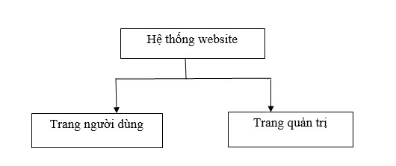

Hình 2.1 : Sơ đồ hoạt động của website.

* 1. **Thiết kế hệ thống.**
* Trong thực tế, tùy vào đặc điểm , nhiệm vụ của từng tác vụ mà hệ thống quản lý bán nước hoa di động có các chức năng khác nhau, vì thế mà quá trình thiết kế đòi hỏi đưa ra được những chức năng cần thiết theo yêu cầu thiết kế của hệ thống.
* Yêu cầu là phải được thiết kế một hệ thống quản lý bán nước hoa với hệ thống phải được ứng dụng tin học một cách có khả thi ,đáo ứng nhu cầu của thời kỳ đổi mới, phải nhanh chóng, thuận tiện,tối ưu hoạt động của hệ thống.
  + 1. *Sơ đồ phân rã chức năng của hệ thống.*

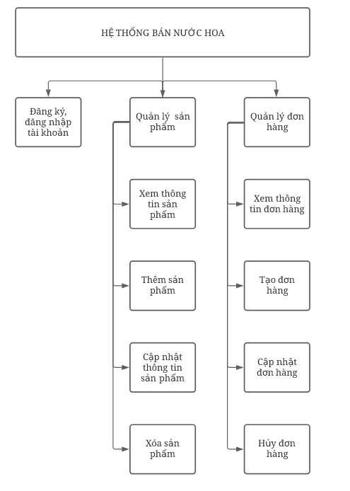

Hình 2.2 : Sơ đồ phân rã chức năng của hệ thống

* Phân tích chi tiết các chức năng :
* Xem thông tin sản phẩm : Khách hàng có thể xem tất cả thông tin chi tiết của sản phẩm như : tên sản phẩm, giá, số lượng…..
* Đăng ký, đăng nhập : Khách hàng truy cập vào website có thể đăng ký tài khoản, nếu đã có tài khoản rồi thì khách hàng có thể đăng nhập để mua sản phẩm.
* Quản lý sản phẩm : Quản trị viên là người có thể quản lý tất các mặt liên quan đến sản phẩm của cửa hàng như : thông tin về sản phẩm đó, các loại sản phẩm…
* Cập nhật thông tin sản phẩm: Quản trị viện có quyền thêm, sửa, xóa, các sản phẩm trên website. Các sản phẩm cập nhật được đưa lên website. Mỗi sản phẩm sẽ sẽ nằm trong một loại sản phẩm cụ thể.
* Quản lý đơn hàng:
* Cập nhật thông tin đơn hàng: Quản trị viên có quyền thêm sửa xóa, các đơn đặt hàng trên website. Các đơn hàng cập nhật được đưa lên website. Cập nhật tình trạng đơn hàng.
  1. **Sơ đồ USE CASE:**
     1. *Các tác nhân chính :*

|  |  |
| --- | --- |
| C:\Users\Hang\Desktop\Quan tri vien.PNG | Là đối tượng sử dụng hệ thống chính, quản lý đơn hàng và sửa chữa website. |
| C:\Users\Hang\Desktop\Khach hang.PNG | Là đối tượng truy cập vào hệ thống website để xem thông tin sản phẩm, đặt hàng.. |

* + 1. *Sơ đồ use case của người dùng là người quản trị*

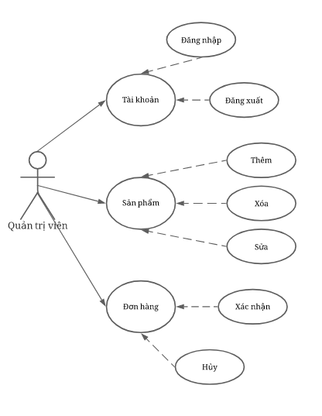

Hình 2.3 : Sơ đồ use case người dùng là người quản trị

* + 1. *Sơ đồ use case của người dùng là khách hàng*

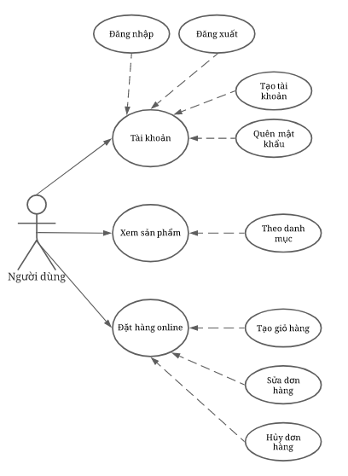

Hình 2.4 : Sơ đồ use case người dùng là khách hàng.

* 1. **Đặc tả use case.**
* **Kịch bản use case quản lý tài khoản.**

|  |  |  |
| --- | --- | --- |
| Kịch bản cho Use case Đăng nhập | | |
| Tác nhân chính | | Quản trị viên, người dùng. |
| Tiền điều kiện | | Quản trị viên hoặc người dùng truy cập vào hệ thống và form Log in hiện lên. |
| Hậu điều kiện | Thành công | Khi thành công quản trị viên hoặc người dùng có thể truy cập vào hệ thống, sử dụng các chức năng của chương trình. |
| Thất bại | Loại bỏ các thông tin đã nhập sai trên form đăng nhập và không cho đăng nhập vào chương trình. |
| Chuỗi sự kiện chính:   * Hệ thống hiện thị form đăng nhập cho người quản trị hoặc người dùng. * Người quản trị hoặc người dùng nhập các thông tin yêu cầu và nhấn nút đăng nhập. * Hệ thống kiểm tra thông tin và rẽ nhánh theo kết quả đăng nhập. | | |
| Ngoại lệ   * Nhập thiếu thông tin: xử lý như đăng nhập thất bại. | | |

|  |  |  |
| --- | --- | --- |
| Kịch bản cho Use case Đăng xuất | | |
| Tác nhân chính | | Quản trị viên, người dùng. |
| Tiền điều kiện | | Quản trị viên hoặc người dùng đã truy cập vào hệ thống bằng tài khoản của mình qua form Login. |
| Hậu điều kiện | Thành công | Khi thành công quản trị viên hoặc người dùng sẽ thoát khỏi chương trình, trở về trang chủ |
| Thất bại | Quản trị viên hoặc người dùng không thể thoát ra khỏi chương trình. |
| Chuỗi sự kiện chính:   * Hệ thống hiển thị nút đăng xuất cho người quản trị hoặc người dùng. * Người quản trị hoặc người dùng sau khi thực hiện các chức năng của mình sẽ nhấn nút đăng xuất * Hệ thống kiểm tra thông tin và trở về trang chủ. | | |

|  |  |  |
| --- | --- | --- |
| Kịch bản cho Use case Tạo tài khoản | | |
| Tác nhân chính | | Người dùng. |
| Tiền điều kiện | | Người dùng truy cập vào hệ thống và nhấn vào nút đăng ký, form đăng ký hiện lên. |
| Hậu điều kiện | Thành công | Khi thành công hệ thống sẽ tạo một tài khoản cho người dùng và lưu vào CSDL. |
| Thất bại | Hệ thống sẽ hiện cảnh báo. |
| Chuỗi sự kiện chính:   * Hệ thống hiển thị nút đăng ký cho người dùng. * Người dùng nhấn nút đăng ký và form đăng ký hiện ra. * Hệ thống kiểm tra thông tin và tạo tài khoản cho người dùng và lưu vào CSDL hoặc hiện cảnh báo. | | |

|  |  |  |
| --- | --- | --- |
| Kịch bản cho Use case Quên mật khẩu | | |
| Tác nhân chính | | Người dùng. |
| Tiền điều kiện | | Người dùng truy cập vào hệ thống và nhấn vào nút quên mật khẩu trong form quên mật khẩu. |
| Hậu điều kiện | Thành công | Khi thành công hệ thống sẽ gửi lại mật khẩu đã lưu của người dùng qua email. |
| Thất bại | Hệ thống sẽ hiện cảnh báo. |
| Chuỗi sự kiện chính:   * Hệ thống hiển thị nút quên mật khẩu trong forn đăng nhập cho người dùng. * Người dùng nhấn nút quên mật khẩu và form quên mât khẩu hiện ra. * Hệ thống kiểm tra thông tin người dùng nhập vào có tồn tại trong CSDL nếu có thì sẽ gửi lại mật khẩu qua email hoặc hiện cảnh báo. | | |

* **Kịch bản cho Use Case Sản phẩm**

|  |  |  |
| --- | --- | --- |
| Kịch bản cho Use case Thêm mới | | |
| Tác nhân chính | | Quản trị viên |
| Tiền điều kiện | | Quản trị viên đã truy cập vào hệ thống bằng tài khoản của mình, chọn phần Quản lý sản phẩm. |
| Hậu điều kiện | Thành công | Thêm được sản phẩm thành công |
| Thất bại | Không thêm mới được sản phẩm và hiện cảnh báo. |
| Chuỗi sự kiện chính:   * Quản trị viên nhấn vào nút Quản lý sản phẩm, ở đây sẽ có một form trống để nhập thông tin. Người dùng nhập thông tin và nhấn vào nút Cập nhật. * Hệ thống kiểm tra thông tin, lưu lại vào cơ sở dữ liệu và hiện thị lại trang quản lý sản phẩm. | | |
| Ngoại lệ   * Nhập sai thông tin: xử lý thêm mới sản phẩm thất bại và hiện cảnh báo. | | |

|  |  |  |
| --- | --- | --- |
| Kịch bản cho Use case Sửa | | |
| Tác nhân chính | | Quản trị viên |
| Tiền điều kiện | | Quản trị viên đã truy cập vào hệ thống bằng tài khoản của mình, chọn phần Quản lý sản phẩm, nhấn vào biểu tượng “Sửa” bên cạnh sản phẩm mình muốn |
| Hậu điều kiện | Thành công | Sửa thông tin sản phẩm thành công |
| Thất bại | Không sửa được thông tin sản phẩm |
| Chuỗi sự kiện chính:   * Quản trị viên nhấn vào nút Quản lý sản phẩm ở đây có một bảng hiện thị sản phẩm, nhấn vào biểu tượng sửa và sửa lại thông tin, cuối cùng nhấn nút Cập nhật. * Hệ thống kiểm tra thông tin, lưu lại vào cơ sở dữ liệu và hiển thị trang quản lý sản phẩm. | | |
| Ngoại lệ   * Sửa sai thông tin: xử lý sửa sản phẩm thất bại và hiện cảnh báo. | | |

|  |  |  |
| --- | --- | --- |
| Kịch bản cho Use case Xóa | | |
| Tác nhân chính | | Quản trị viên |
| Tiền điều kiện | | Quản trị viên đã truy cập vào hệ thống bằng tài khoản của mình, chọn phần sản phẩm, nhấn biểu tượng xóa |
| Hậu điều kiện | Thành công | Xóa được 1 sản phẩm |
| Thất bại | Không xóa được |
| Chuỗi sự kiện chính:   * Quản trị viên nhấn vào nút Quản lý sản phẩm ở đây có một bảng hiện thị sản phẩm, nhấn vào biểu tượng xóa và nhẩn có ở pop-up xác nhận. * Sau khi quản trị nhấn biểu tượng xóa, hệ thống sẽ xóa sản phẩm đó và hiển thị trang quản lý sản phẩm. | | |

* + 1. **Use case người dùng là khách hàng.**
* **Kịch bản use case xem sản phẩm theo danh mục.**

|  |  |  |
| --- | --- | --- |
| Kịch bản cho Use case Xem sản phẩm theo danh mục | | |
| Tác nhân chính | | Khách hàng |
| Tiền điều kiện | | Khách hàng đã truy cập vào hệ thống, trang chủ sẽ hiện ra, chọn danh mục sản phẩm cần xem trong menu |
| Hậu điều kiện | Thành công | Tất cả sản phẩm thuộc danh mục đã chọn sẽ hiển thị lên màn hình |
| Thất bại | Không có sản phẩm nào được hiển thị lên màn hình |
| Chuỗi sự kiện chính:   * Hệ thống hiển thị menu các danh mục sản phẩm, kích chọn bất kì danh mục nào khách hàng muốn lựa chọn * Sản phẩm thuộc danh mục đã chọn sẽ hiển thị lên màn hình | | |

* **Kịch bản use case đặt hàng online.**

|  |  |  |
| --- | --- | --- |
| Kịch bản cho Use case Mua hàng | | |
| Tác nhân chính | | Khách hàng |
| Tiền điều kiện | | Khách hàng đã truy cập vào hệ thống, chọn sản phẩm mong muốn, nhấn nút thêm vào giỏ hàng |
| Hậu điều kiện | Thành công | Sản phẩm được chọn được đặt vào trong giỏ hàng của khách hàng |
| Thất bại | Không cho sản phẩm vào giỏ hàng được |
| Chuỗi sự kiện chính:   * Khách hàng chọn sản phẩm, sau đó nhấn nút thêm vào giỏ đặt dưới mỗi thông tin sản phẩm * Màn hình mới sẽ xuất hiện bao gồm tên sản phẩm , số lượng, giá và thành tiền. Nếu khách hàng muốn mua thêm sản phẩm thì có thể ấn vào trang chủ để mua hàng tiếp. | | |

* 1. **Sơ đồ luồng dữ liệu.**
     1. *Sơ đô ngữ cảnh hệ thống.*

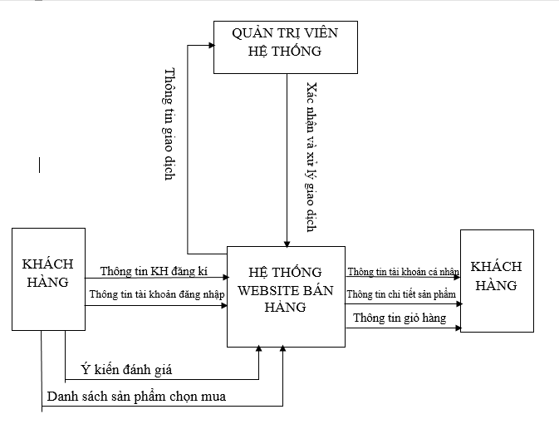

Hình 2.5 : Sơ đồ ngữ cảnh của hệ thống.

* + 1. *Biểu đồ luổng dữ liệu cho chức năng “Quản lý sản phẩm”.*

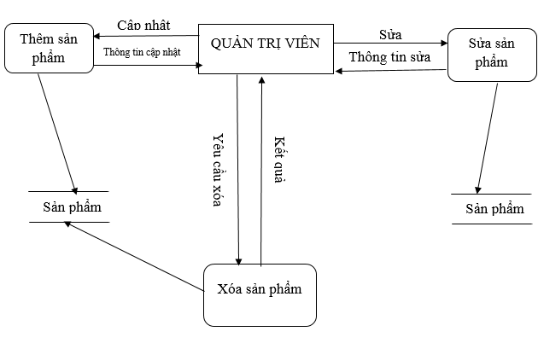

Hình 2.6: Sơ đồ luồng dữ liệu cho chức năng “ Quản lý sản phẩm”.

* + 1. *Biểu đồ luồng dữ liệu cho chức năng “ Quản lý đơn hàng”.*

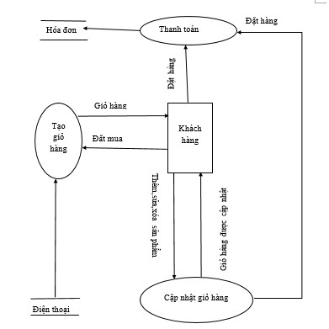

Hình 2.7 : Biểu đồ luồng dữ liệu cho chức năng “Quản lý đơn hàng".

* 1. **Phân tích cơ sở dữ liệu.**

#### Bảng 3-1. Bảng thông tin người dùng

|  |  |  |  |
| --- | --- | --- | --- |
| STT | Thuộc tính | Kiểu | Mô tả |
| 1 | id | int(5) | Mã số của người dùng – Khóa chính |
| 2 | name | nvarchar(50) | Họ và tên người dùng |
| 3 | email | varchar(50) | Email của người dùng |
| 4 | phone | varchar(15) | Số điện thoại người dùng |
| 5 | address | nvarchar(125) | Địa chỉ của người dùng |
| 6 | password | varchar(25) | Mật khẩu của người dùng |
| 7 | created | smalldatetime | Thời gian tạo tài khoản. |

#### 

#### Bảng 3-2. Bảng thông tin loại sản phẩm

|  |  |  |  |
| --- | --- | --- | --- |
| STT | Thuộc tính | Kiểu | Mô tả |
| 1 | id | int | Mã số của loại sản phẩm – Khóa chính |
| 2 | tenloai | nvarchar(50) | Tên loại sản phẩm |

#### Bảng 3-3. Bảng dữ liệu thông tin quản trị viên.

|  |  |  |  |
| --- | --- | --- | --- |
| STT | Thuộc tính | Kiểu | Mô tả |
| 1 | id | int(5) | Mã số của quản trị viên – Khóa chính |
| 2 | name | nvarchar(50) | Họ và tên quản trị viên |
| 3 | email | varchar(50) | Email của quản trị viên |
| 4 | password | varchar(25) | Mật khẩu của quản trị viên |
| 5 | created | smalldatetime | Thời gian tạo tài khoản. |

#### Bảng 3-4. Bảng dữ liệu thông tin sản phẩm.

|  |  |  |  |
| --- | --- | --- | --- |
| STT | Thuộc tính | Kiểu | Mô tả |
| 1 | id | int | Mã số của sản phẩm – Khóa chính |
| 2 | tensp | nvarchar(100) | Tên sản phẩm |
| 3 | dongia | money | Giá tiền sản phẩm |
| 4 | hinhanh | varchar(MAX) | Link ảnh sản phẩm |
| 5 | ngay | smalldatetime | Ngày đăng sản phẩm |
| 6 | mota | Nvarchar(MAX) | Mô tả |
| 7 | idloai | int | Mã số loại sản phẩm – Khóa ngoại |

#### Bảng 3-5. Bảng dữ liệu thông tin đơn hàng.

|  |  |  |  |
| --- | --- | --- | --- |
| STT | Thuộc tính | Kiểu | Mô tả |
| 1 | id | int | Mã số của đơn hàng – Khóa chính |
| 2 | userid | int | Mã số người dùng – Khóa ngoại |
| 3 | tenkh | nvarchar(50) | Tên khách hàng |
| 4 | sodtkh | varchar(12) | Số điện thoại khách hàng |
| 5 | diachikh | nvarchar(100) | Địa chỉ khách hàng |
| 6 | tongtien | money | Tổng tiền cần thanh toán |
| 7 | emailkh | varchar(MAX) | Email khách hàng |
| 8 | trangthai | bit | Trạng thái của đơn hàng |
| 9 | ngaylap | smalldatetime | Ngày lập đơn hàng |

#### Bảng 3-6. Bảng dữ liệu chi tiết đơn hàng

|  |  |  |  |
| --- | --- | --- | --- |
| STT | Thuộc tính | Kiểu | Mô tả |
| 1 | id | int | Mã số của chi tiết đơn hàng – Khóa chính |
| 2 | dh_id | int | Mã số đơn hàng – Khóa ngoại |
| 3 | sp_id | int | Mã số sản phẩm – Khóa ngoại |
| 4 | soluong | int | Số lượng mỗi sản phẩm |

* 1. **Thiết kế cơ sở dữ liệu.**
* Mô hình quan hệ :

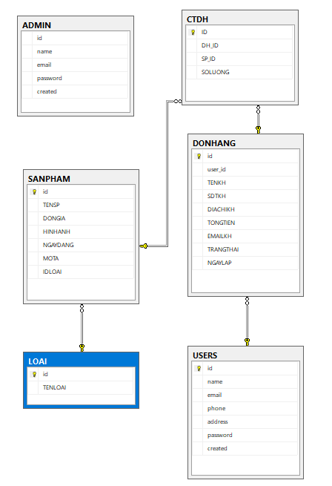

Hình 2.21 : Mô hình quan hệ

**CHƯƠNG III :CÀI ĐẶT VÀ KẾT QUẢ**

* 1. **Giao diện**
     1. *Giao diện trang người dùng.*
* Trang chủ:

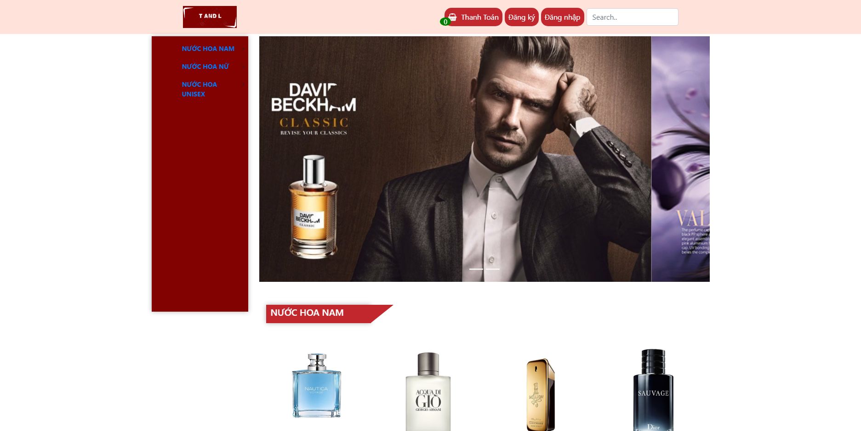

Hình 3.1 : Trang chủ

Trang chủ người dùng (index.jsp) hiển thị các thông tin sản phẩm của cửa hàng như : Tên sản phẩm, giá sản phẩm. Từ trang này người dùng có thể vào được các trang khác của hệ thống như : Xem chi tiết sản phẩm, đăng ký tài khoản, đăng nhập vào hệ thống, xem giỏ hàng, xem sản phẩm theo danh mục.

* Danh mục :

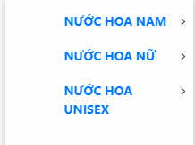

Hình 3.2 : Danh mục

Danh mục : Dùng để hiển thị các sản phẩm theo danh mục. Khi người dùng click vào một danh mục trong các danh mục nước hoa thì giao diện sẽ cuộn tới nơi các sản phẩm tương ứng. Ví dụ : Khi người dùng click vào danh mục nước hoa nam thì trang giao diện mới hiển thị những sản phẩm thuộc danh mục nam .

* Trang giỏ hàng.

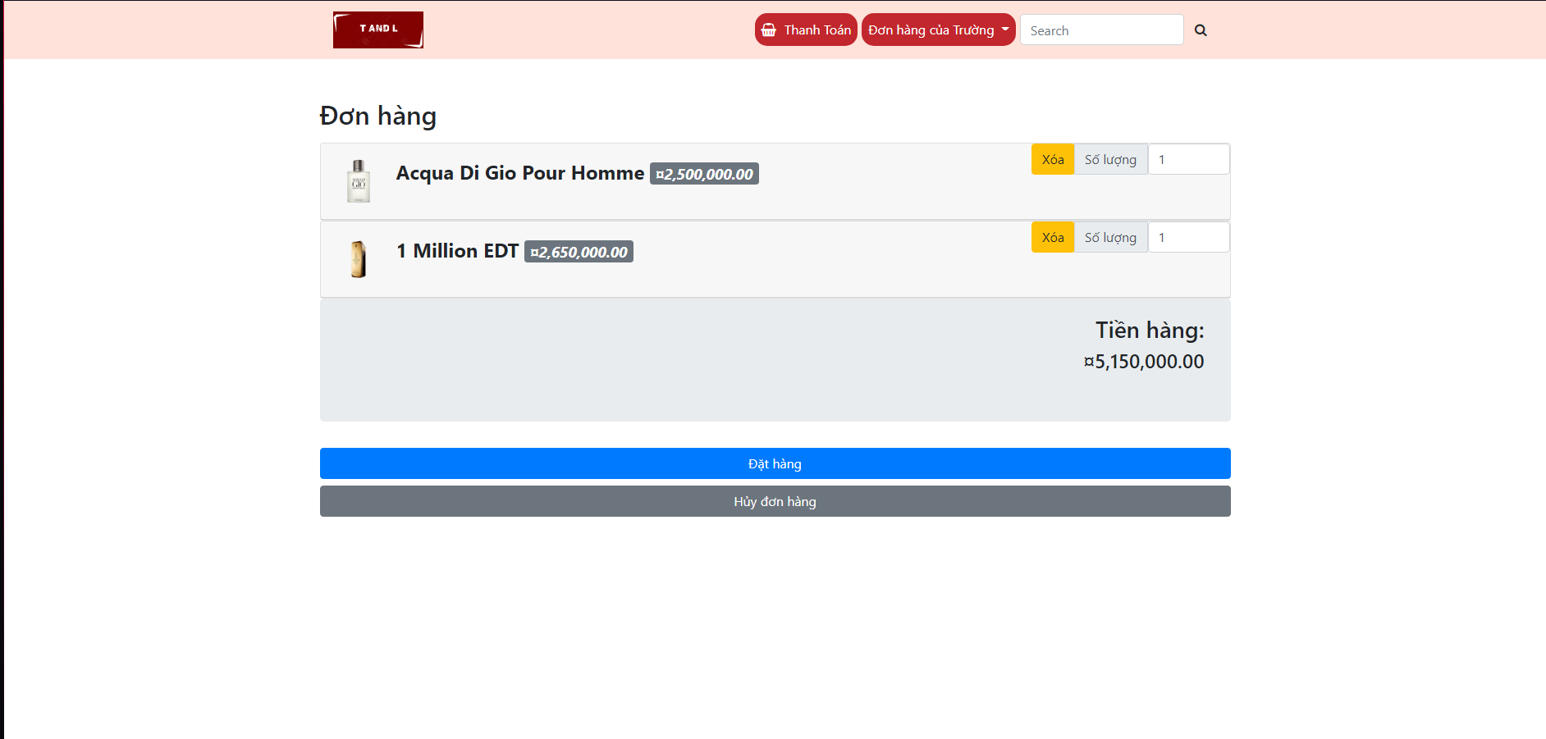

Hình 3.3: Trang giỏ hàng

Trang giỏ hàng : Hiển thị thông tin giỏ hàng của khách hàng, mỗi khi khách hàng mua một sản phẩm thì khách hàng đều có thể xem lại sản phẩm mình đã mua như : Tên sản phẩm, đơn giá, số lượng và thành tiền. Khách hàng cũng có thể điều chỉnh số lượng sản phẩm mình muốn mua bằng cách nhập số vào ô số lượng trong giỏ hàng hoặc xóa sản phẩm bằng cách nhấn nút “Xóa” trên giỏ hàng.

* Trang đăng nhập, đăng ký.

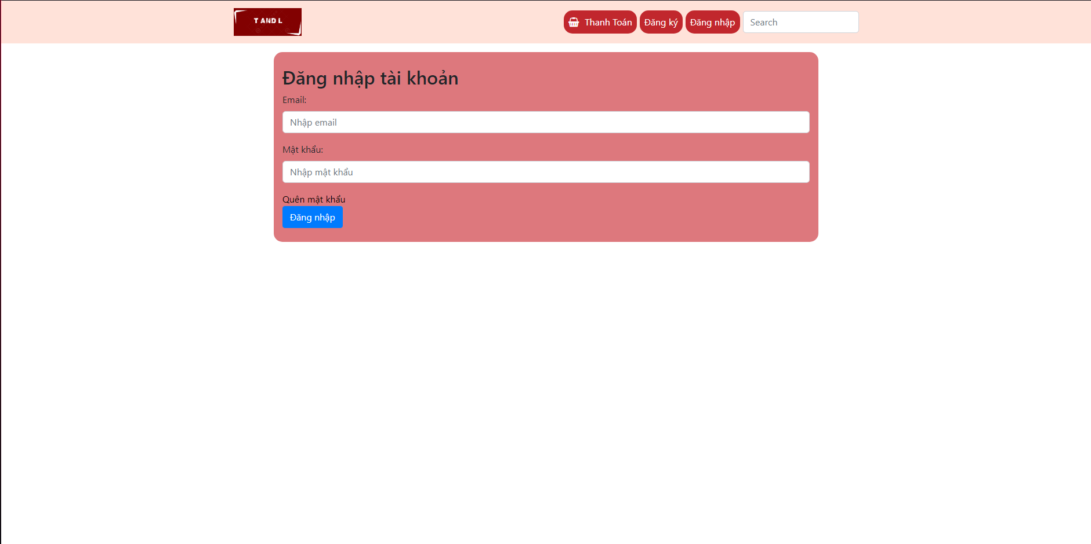

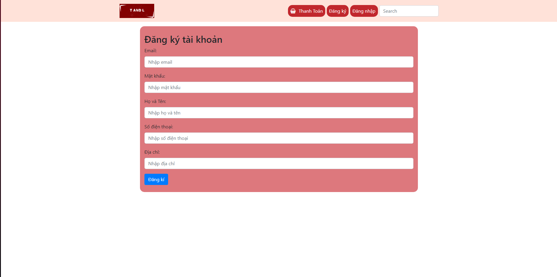

Hình 3.4 : Trang đăng nhập, đăng ký

Khách hàng có thể đăng ký tài khoản mới để trở thành thành viên của website. Khi khách hàng nhấn vào nút đăng nhập trên giao diện trang chủ thì khách hàng có thể đăng nhập vào hệ thống nếu khách hàng đã có tài khoản. Khi khách hàng nhấn vào nút đăng ký trên giao diện trang chủ thì khách hàng có thể đăng ký tài khoản mới. Khi đăng ký : Khách hàng phải nhập đầy đủ thông tin để đăng ký. Sau đó khách hàng nhấn nút Đăng ký. Thông tin của khách hàng sẽ được lưu vào cơ sở dữ liệu. Sau đó khách hàng có thể đăng nhập vào hệ thống website bằng cách nhập email và mật khẩu mà khách hàng đã đăng ký. Sau đó nhấn button Đăng nhập, nếu địa chỉ email và mật khẩu đúng thì khách hàng sẽ đăng nhập được vào hệ thống và trở về trang chủ.

* Trang Quên mật khẩu :

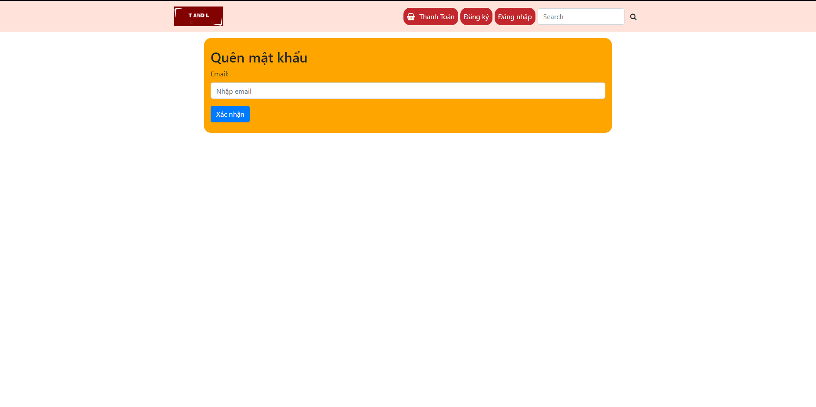

Khi khách hàng quên mật khẩu thì có thể nhấn nút quên mật khẩu ở trang Đăng Nhập, sau đó nhập email của mình vào. Nếu email có tồn tại trong cơ sở dữ liệu thì hệ thống sẽ gửi mật khẩu của khách hàng lưu trữ trong hệ thống về email của khách hàng.

* Trang xác nhận đơn hàng :

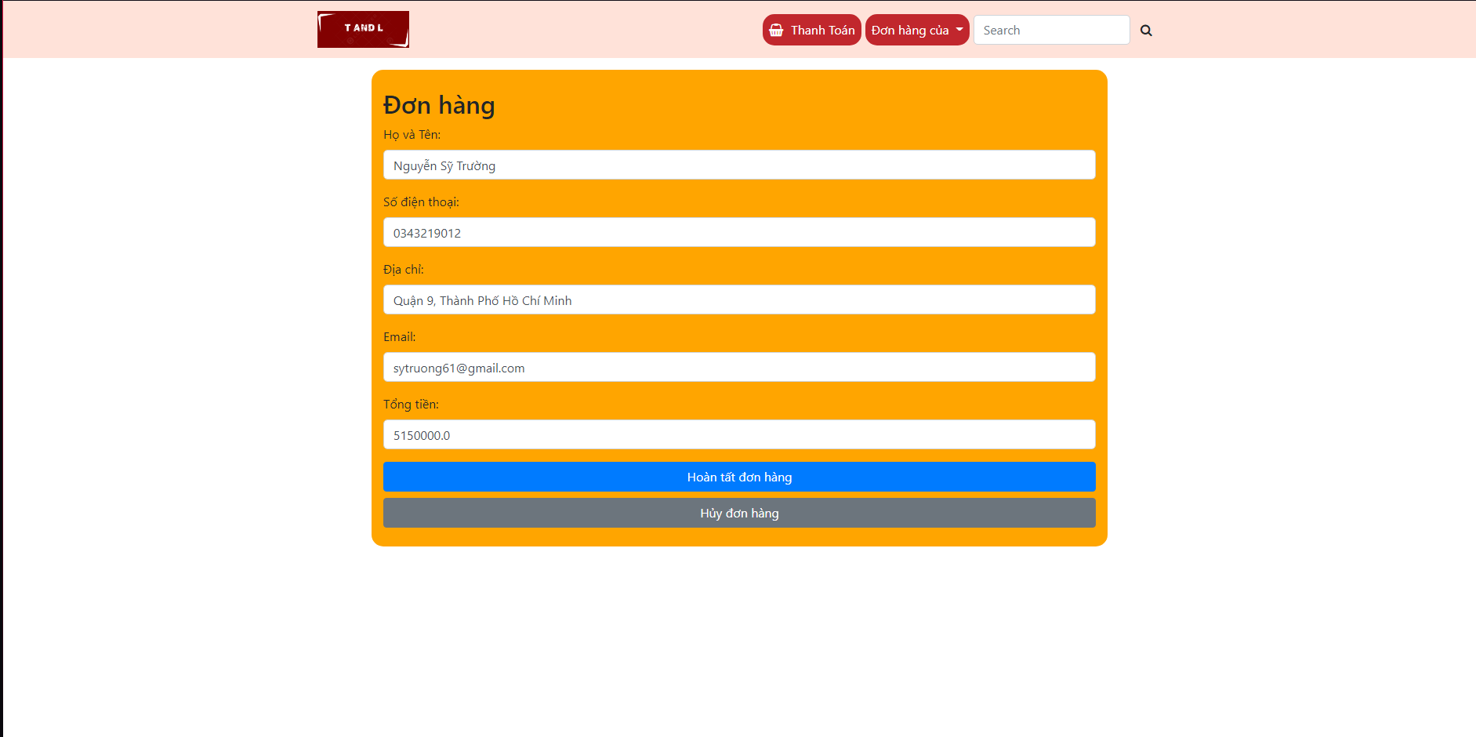

Hình 3.5 : Trang thanh toán.

Sau khi chọn được những sản phẩm muốn mua, khách hàng có thể xác nhận đơn hàng của mình bằng cách nhấn vào button “Đặt hàng” trên thanh menu và sau đó khách hàng sẽ nhập thông tin và địa chỉ mà muốn giao hàng. Sau đó nhấn nút “Hoàn tất đơn hàng” thì thông tin về hóa đơn của khách hàng sẽ được lưu hệ thống.

* Chi tiết sản phẩm :

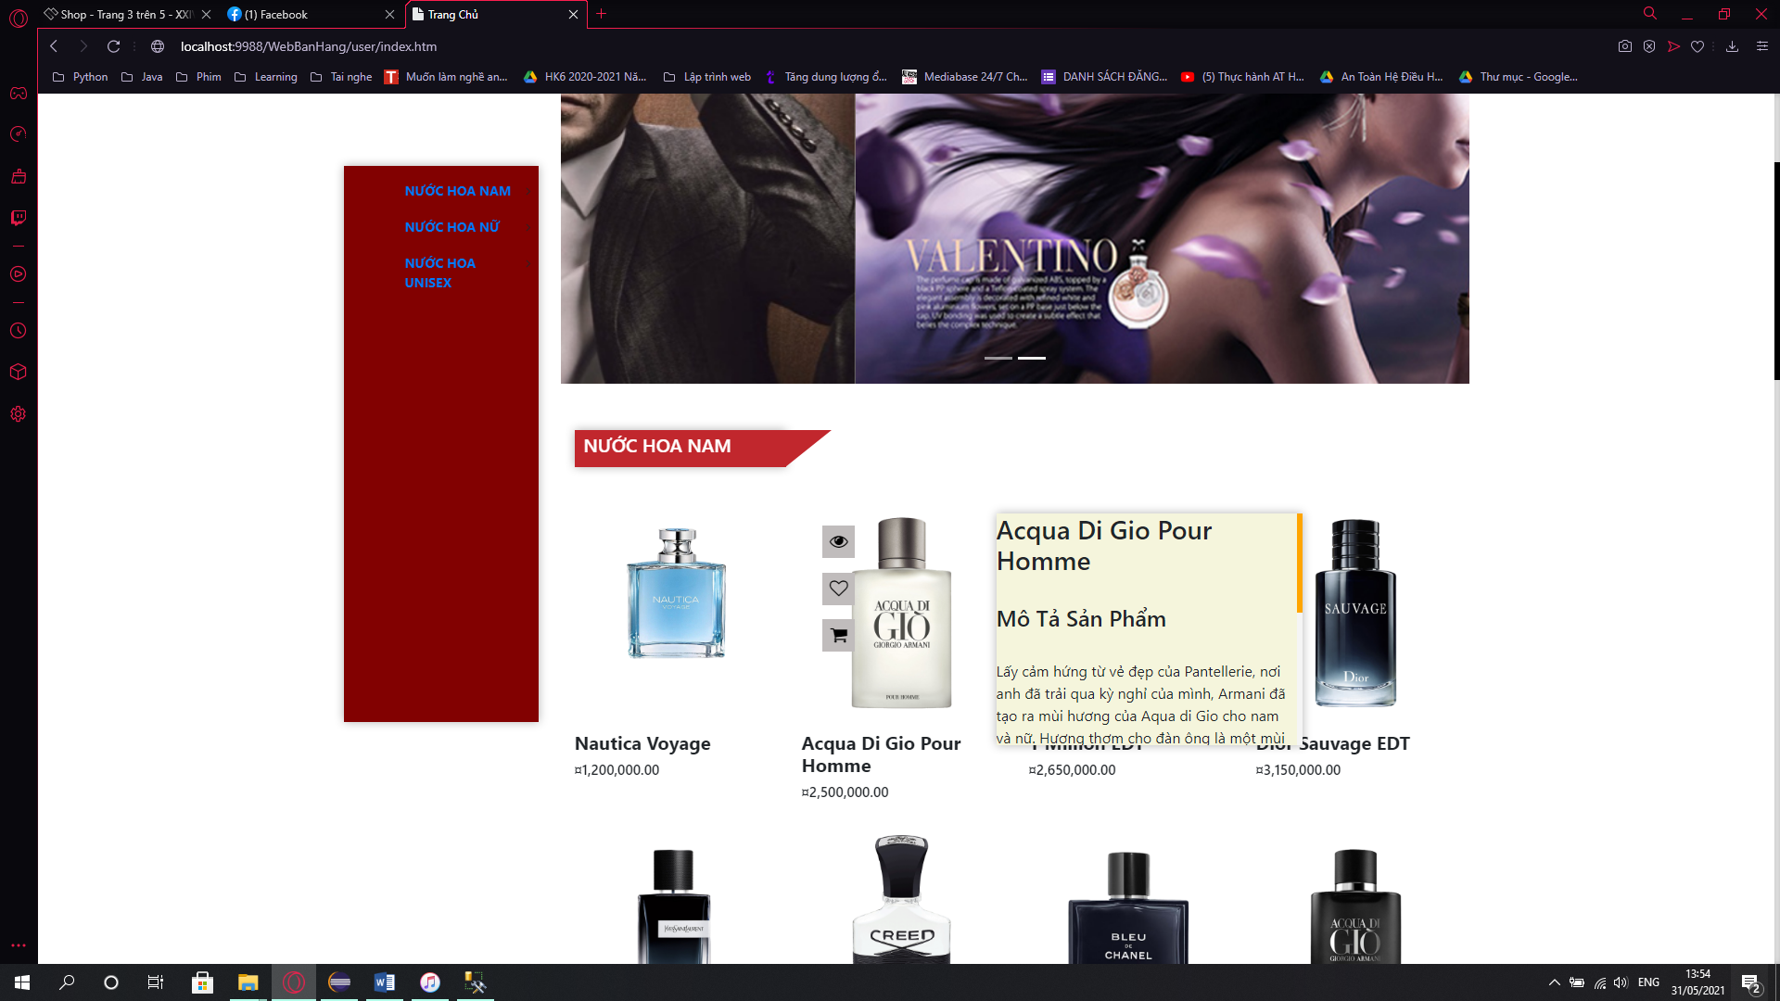

Hình 3.7 : Hiện thi chi tiết sản phẩm.

Chi tiết sản phẩm : Hiển thị thông tin chi tiết sản phẩm mà khách hàng muốn xem, và khách hàng cũng có thể xem những sản phẩm cùng hàng liên quan. Để xem thông tin chi tiết sản phẩm khách hàng chỉ cần cho con trỏ lên trên sản phẩm thì popup chi tiết sẽ tự động hiện lên

* + 1. *Giao diện trang quản trị.*
* Trang chủ :

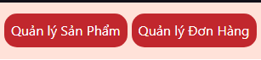

Hình 3.10 : Chức năng

Trang chủ : Sau khi người quản trị đăng nhập vào hệ thống bằng tài khoản của mình thì trang chủ sẽ hiện thêm hai nút mà chỉ có người quản trị tiếp cận được. Từ hai nút này người quản trị có thể đến các trang khác : Về quản lý sản phẩm, quản lý đơn hàng.

* Trang quản lý sản phẩm.

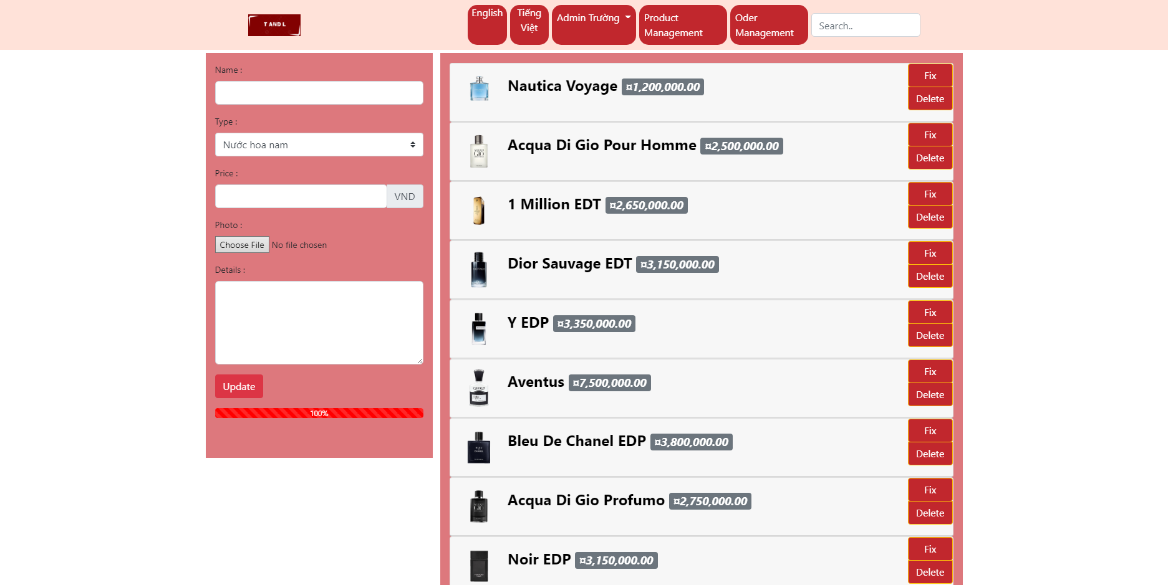

Hình 3.13 : Trang quản lý sản phẩm

Trang quản lý sản phẩm : Tât cả sản phẩm có trong cửa hàng đều hiển thị tại đây. Người quản trị có thể thêm, sửa, xóa bất kỳ 1 sản phẩm nào. Bằng cách nhấn vào thêm sản phẩm mới để thêm sản phẩm mới, và nhấn vào xóa sản phẩm để xóa sản phẩm tương ứng.

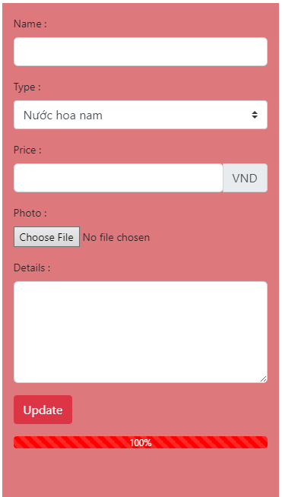

Hình 3.14: Thêm sản phẩm mới

Sau khi khách hàng phải nhập đầy đủ thông tin sản phẩm và nhấn vào nút “Update” để thêm mới sản phẩm.

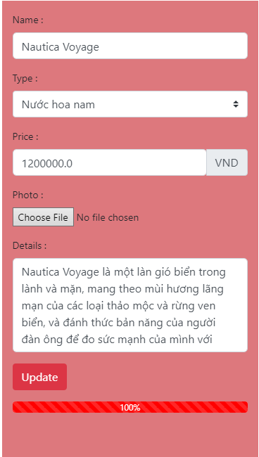

Hình 3.15 : Sửa sản phẩm.

Khi người quản trị nhấn vào nút “Sửa” thì khung thông tin sản phẩm hiện ra, người quản trị phải nhập đầy đủ thông tin sản phẩm và thông tin sản phẩm được được cập nhật lại trong cơ sở dữ liệu.

* Trang quản lý đơn hàng

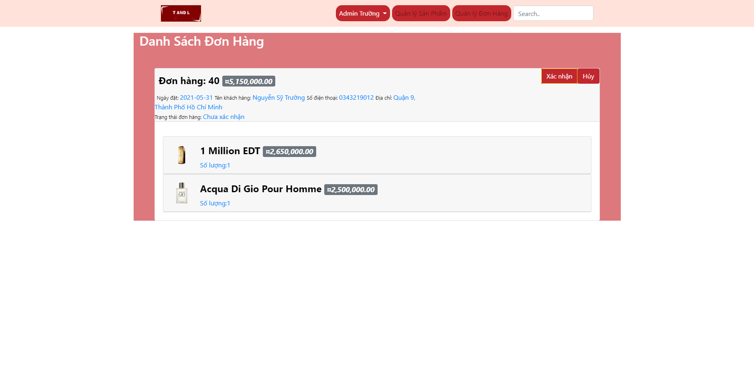

Trang quản lý đơn hàng sẽ giúp người quản trị biết được tình trang đơn hàng hiện nay, có những đơn hàng nào cần xác nhận và có thể hủy đơn hàng. Đồng thời có thể xem chi tiết đơn hàng gồm những sản phẩm gì để chuẩn bị giao cho khách.

**CHƯƠNG IV: KẾT LUẬN**

4.1. Kết quả

Đã xây dựng được một hệ thống với các chức năng cơ bản sau:

* Trang người dùng:
* Cho phép khách hàng có thể đăng kí tài khoản.
* Khách hàng truy cập vào website có thể xem tất cả các thông tin có trên website.
* Khách hàng có thể đặt hàng vào giỏ hàng.
* Trang quản trị:
* Quản trị viên có thể đăng ký tài khoản và đăng nhập vào hệ thống trang quản trị.
* Cập nhật thông tin về sản phẩm, thêm, sửa, xóa sản phẩm.
* Quản lý đơn hàng.

4.2. Hạn chế

* Do kiến thức còn hạn hẹp cùng với kinh nghiệm ít ỏi nên website vẫn còn những hạn chế nhất định như:
* Chưa cho phép khách hàng có thể tìm kiếm sản phẩm.
* Chưa cho phép quản trị viên sửa tài khoản, đổi mật khẩu tài khoản của chính quản trị viên đó.
* Chưa cho phép cập nhật thông tin loại sản phẩm, thêm, sửa, xóa loại sản phẩm.
* Chưa cho phép quản lý tài khoản như sửa, xóa, khóa tài khoản.

4.3. Hướng phát triển

* Sau khi bảo vệ đồ án em sẽ tiếp tục phát triển website này để trở thành một trang web hoàn chỉnh nhất và có thể đưa vào sử dụng.
* Hướng phát triển của website này là dựa trên cơ sở của website chưa hoàn thiện mà em sẽ xây dựng nốt cho website đó để đưa nó về một website hoàn chỉnh đó là:
* Xây dựng giao diện thân thiện hơn với người sử dụng
* Tích hợp thanh toán trực tuyến vào website

**TÀI LIỆU THAM KHẢO.**

1. Giáo trình : Thiết kế cơ sở dữ liệu- Ths. Đỗ Thanh Thủy- Trường Đại học giao thông vận tải.
2. Tham khảo tài liệu tại các trang web :

* <https://www.w3schools.com>
* <http://kenhlaptrinh.net>